جمهورية العراق
وزارة الصحة
دائرة الأمور الفنية
قسم العلاجية

ضوابط إحالة المرضى إلى شعب الأشعة في المؤسسات الصحية
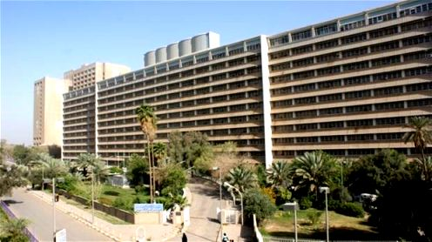

وزارة الصـحة العــراقية
دائرة الأمور الفنية
قسم العلاجية بالتعاون مع قسم اللجان الاستشارية

1

عزيزي الطبيب...
نظرا لأهمية ضوابط العمل في تنظيم آلية علاج المريض من قبل الطبيب المعالج للحفاظ على سلامته ومعالجته بطريقة فنية (علمية وعملية)...
تم وضع هذه الضوابط بين أيديكم للعمل بها والاستفادة منها.

مع تحيات
دائرة الأمور الفنية
وزارة الصحة
2014

2

المحتويات

- ضوابط الإحالة إلى شعبة الأشعة...................................صفحة4
- انسيابية العمل ومستويات الفحوصات............................ صفحة 5
2-1 المستوى الأول............................................ صفحة 6
2-2 المستوى الثاني........................................... صفحة 7
2-3 المستوى الثالث........................................... صفحة 9
2-4 المستوى الرابع........................................... صفحة 11
- المواعيد................................................................ صفحة 13
3-1 الأسبقية الأولى ........................................... صفحة 13
3-2 الأسبقية الثانية............................................ صفحة 13
3-3 الأسبقية الثالثة ........................................... صفحة 13
- إجراء الفحوصات.................................................... صفحة 15
- التقرير................................................................... صفحة 16
- نموذج استمارة طلب الفحص .................................... صفحة 17
- موانع فحص الأشعة العادية والمفراس ........................ صفحة 18
7-1 موانع فحص الأشعة العادية والمفراس بدون صبغة...... صفحة 18
7-2 موانع ومحاذير زرق مادة التلوين عن طريق الوريد
أو الشريان في فحص الأشعة أو المفراس................. صفحة 19
- موانع فحص الرنين................................................. صفحة 20
- موانع زرق مادة التلوين في الرنين ............................ صفحة 21

3

1-المقدمة
- تقوم إدارة المستشفى بتعميم هذا الدليل على كافة أقسام وأطباء المستشفى لغرض العمل به .
- تكون كل الإحالات الخاصة بالأشعة بكل أنواعها ومستوياتها عن طريق استمارة طلب إحالة موقع ومختوم من قبل الطبيب المرسل وتملئ كل الحقول الخاصة بكل فحص مطلوب .
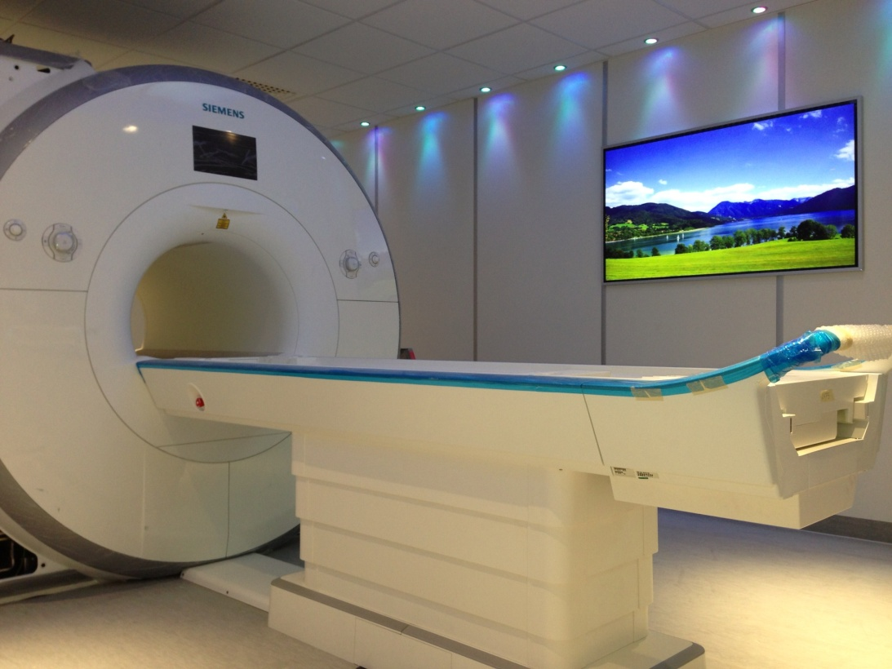

4

2- انسيابية العمل:

- يتم اعتماد استمارة طلب الفحص ألشعاعي في إحالة المرضى إلى شعبة الأشعة لإجراء أي من الفحوصات الشعاعية المطلوبة.
- التدرج في الفحوصات الإشعاعية من الأبسط إلى الأكثر تعقيدا وهذا أسلوب علمي وعملي ويمكن تقسيم مستويات الفحوصات إلى أربعة مستويات :

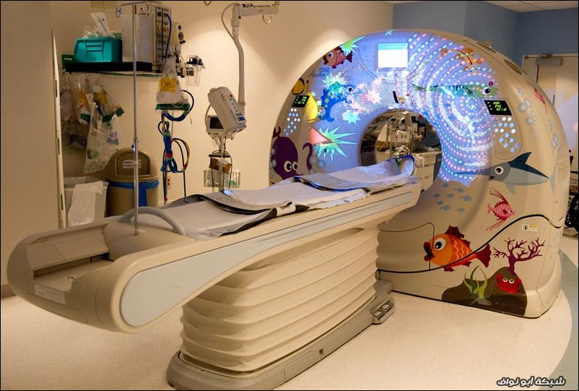

5

2- المستويات
2- 1 المستوى الأول:
وتشمل :
- فحوصات السونار.
- الأشــــــــــعة العـــــــادية .
- وتطلب هذه الفحوصات من قبل الطبيب الاختصاص أو الطبيب الممارس عن طريق استمارة طلب الفحص موقعة ومختومة من قبل الطبيب المرسل .
- ومن واجبات الطبيب المرسل أن يتأكد من عدم وجود أي موانع أو مخاطر من إجراء هذه الفحوصات وتؤشر هذه الموانع في ورقة الإحالة.
- ويقوم طبيب الأشعة المسؤول عن هذه الفحوصات بكتابة التقرير ويكون مسؤولا عنه .

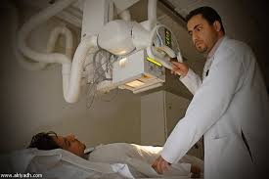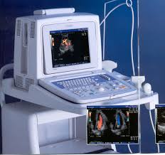
6

2- 2 المستوى الثاني :
وتشمل:
- الفحوصات الشعاعية الملونة .
- وفحوصات الدوبلر .
- وتطلب هذه الفحوصات من قبل الطبيب الاختصاصي حصرا من خلال مواعيد مسبقة على أن تحتوي استمارة الطلب على المعلومات السريرية الضرورية للحالة المرضية موقعة ومختومة من قبله.
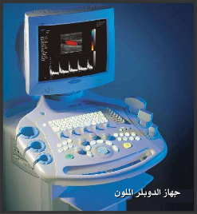

7

- ومن واجبات الطبيب المرسل أن يتأكد من عدم وجود أي موانع أو مخاطر من إجراء الفحص كان تكون المريضة حامل أو يكون المريض لديه حساسية من المادة الملونة وتثبت هذه المعلومات في حقول خاصة في استمارة طلب الفحص ويقوم طبيب الأشعة المسؤول والمصور ألشعاعي كذلك بالتأكد من وجود هذه الموانع والمحاذير .
- ويقوم طبيب الأشعة المسؤول عن هذه الفحوصات بكتابة تقرير عن هذه الفحوصات ويكون مسؤولا عنه .

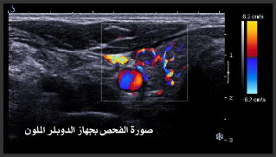

8

2-3 المستوى الثالث :
- ويشمل فحوصات أكثر تعقيدا وكلفة وتحتاج إلى أجهزة معقدة كما في جهاز الرنين والمفراس فيكون طلب هذه الفحوصات حسب استمارة طلب الفحص الموقعة والمختومة من قبل الطبيب الاختصاص المعالج المسؤول وفي مجال اختصاصه حصرا مع ذكر كافة المعلومات السريرية واحتمالات التشخيص الأولية ويجلب المريض معه الفحوصات الشعاعية الأولية عند الحضور لغرض طلب موعد مثلا أشعة الفقرات العادية عند طلب رنين الفقرات , أشعة وسونار البطن عند طلب فحص مفراس و رنين البطن , أشعة الركبة عند طلب فحص رنين الركبة وهكذا .

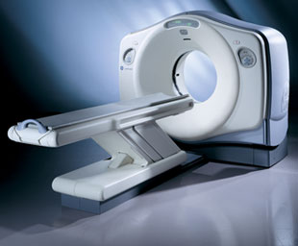
9

- على الطبيب المرسل التأكد عن عدم وجود مخاطر وموانع من هذه الفحوصات كالحمل وخصوصا في الأشهر الأولى من الحمل أو وجود جهاز منظم دقات القلب(Pacemaker),والقوقعة المزروعة في الأذن (Cochlear implant) , وقسم من الصمامات القلبية والأجسام الغريبة المعدنية (Metallic Clips & Coils), و الشظايا حيث يثبت الطبيب المرسل ذلك في استمارة طلب الفحص ويكون مسؤولا عن ذلك .
- يقوم طبيب الأشعة المسؤول والمشغل المسؤول عن العمل بالتأكد من عدم وجود هذه الموانع اعلاه.
- يقوم طبيب الأشعة المسؤول عن هذه الفحوصات بكتابة تقرير عن هذه الفحوصات ويكون مسؤولا عن هذا التقرير .
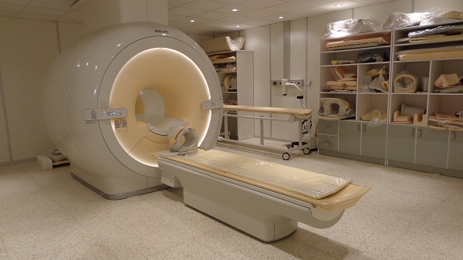

10

2-4 المستوى الرابع
- ويشمل الإجراءات الشعاعية التداخلية مثل اخذ الخزع (العينات النسيجية أو الإجراءات التداخلية الوعائية الدموية والإجراءات التداخلية في الجهاز الهضمي و القنوات الصفراوية وأي إجراءات أخرى تحت إرشاد التصوير ألشعاعي أو الأمواج فوق الصوتية أو المفراس الحلزوني).
- وتجرى هذه الإجراءات غالبا بعد استكمال الإجراءات التشخيصية في المستوى الأول والثاني والثالث.
- ويتم طلب هذه الفحوصات من الطبيب الاختصاصي حصرا بعد التأكد من عدم وجود أي من الموانع أو المحاذير لهذه الإجراءات التداخلية وبالتنسيق مع طبيب الأشعة المتواجد
- يؤخذ موافقة المريض وتوقيعه على هذا الإجراء التداخلي ويتم شرح هذا الإجراء و فوائده ونتائجه إلى المريض وعائلته.
11
- ويكون العمل بشكل فريق بتعاون بين طبيب الأشعة والطبيب المعالج وطبيب الفحص النسيجي عند الحاجة علما بان قسم من الإجراءات التداخلية يحتاج إلى إدخال ورقود المريض في المستشفى والقسم الأخر لا يحتاج إلى رقود في المستشفى وتجرى في العيادة الاستشارية .

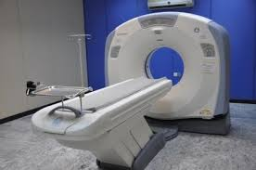

12

3- المواعيد

تقسم المواعيد حسب الأسبقيات وأهميتها وكما يلي :
3-1 الأسبقية الأولى :
- للحالات الطارئة والحوادث ويفحص بالسرعة القصوى وبدون مواعيد في قسم الطوارئ.
- وفي حالة عدم وجود قسم أشعة بالطوارئ يرسل المريض إلى شعبة الأشعة في المستشفى .
3-2 الأسبقية الثانية :
للحالات متوسطة الحدة مثلا انفجار قرحة الاثنا عشري أو التواء الأمعاء عند الأطفال الرضع ويفحص في حينها أو يعطى اقرب موعد حسب المتوفر في وحدات الأشعة الرئيسية الداخلية .
التأكيد على أن يتم تحديد الأسبقيات بالتنسيق بين طبيب الأشعة المسؤول والطبيب الاختصاص المرسل .
3-3 الأسبقية الثالثة :
جميع الحالات الباردة ويتم تنظيم مواعيد لها من قبل شعبة الأشعة بالتنسيق مع الطبيب المرسل .
13

ملاحظة :
- تعتبر فحوصات الرنين على العموم حالات غير طارئة .
- على الأطباء الأخصائيين طلب فحوصات المفراس والرنين قبل إجراء العملية المتوقعة بأقرب وقت للعملية كي لا يعاد الفحص مرة أخرى .

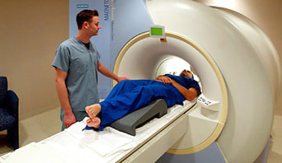

14

4-إجراء الفحوصات

- تتم فحوصات الأشعة العادية والملونة من قبل المصور ألشعاعي وبإشراف طبيب الأشعة .
- تتم فحوصات السونار من قبل طبيب الأشعة .
- تتم فحوصات المفراس والرنين من قبل المشغل التقني أو المصور ألشعاعي وبوجود طبيب الأشعة الاختصاص.
ملاحظة:
مطالبة ولي أمر الطفل بتوقيع موافقة تحريرية قبل فحص الأطفال بالمفراس .
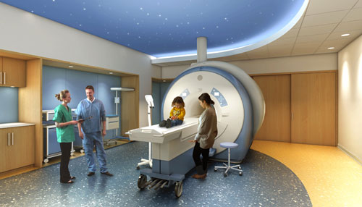
15

5-التقرير

يعطى المريض تقرير نظامي وموقع من قبل طبيب الأشعة في مدة أقصاها خلال 72 ساعة ما عدا الحالات الطارئة التي تتطلب تقرير فوري ويستثنى من ذلك الفحوصات التي تحتاج إلى دراسة معمقة مع الطبيب الاختصاص أو الطبيب المرسل .

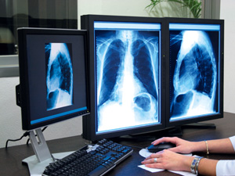

16

6- نموذج من استمارة الإحالة
وزارة الصحة/ دائرة صحة
مستشفى : |  |  |  | القسم الفني / شعبة الأشعة
استمارة طلب الفحص ألشعاعي
اسم المريض : |  |  |  |  |  |  | Out patient
العمر : |  |  | الجنس: | ذكر | أنثى |  | In patient
Examination request:
Short history clinical finding:
Previous radiological investigations (if available):
Differential diagnosis and aim of the study:
اسم و توقيع الطبيب المرسل واختصاصه: |  |  |  |  |  | الموعد:
ملاحظة :
- جلب كافة الفحوصات الشعاعية السابقة .
- لفحوصات الرنين المغناطيسي للعظام والمفاصل والفقرات يجب جلب أشعة اعتيادية حديثة لمنطقة الفحص .
- لفحوصات الرنين المغناطيسي يجب ارتداء ملابس خالية من أي معدن أو مادة النايلون (يفضل أن تكون الملابس قطنية ).
- على الطبيب المرسل مراعاة موانع ومحاذير الفحوصات الشعاعية المذكورة فيما يلي:

الموانع الحتمية لفحص الرنين المغناطيسي : |  | موانع فحوصات الأشعة والمفراس :
- وجود جهاز تنظيم ضربات القلب. |  | الحمل في الأشهر الثلاث الأولى والشهر الثامن إلا إذا قرر الطبيب المرسل إجراء الفحص بغض النظر عن المضاعفات المحتملة .
- وجود صمامات القلب الصناعية غير المتوافقة مع الرنين. |  | موانع استعمال محاليل التلوين الوريدية (الصبغات):
- 3- وجود أجسام معدنية كالشظايا في الجسم . |  | - 1- وجود حساسية مسبقة للمادة المستعملة.
- 4- وجود قوقعة مزروعة في الأذن الداخلية وغيرها. |  | - 2- وجود فشل كلوي .
الموانع غير الحتمية لفحص الرنين المغناطيسي : |  | محاذير استعمال الزرق الوريدية:
1- وجود أجسام معدنية في الجسم مثل الكلبسات الجراحية |  | - 1- الربو القصبي .
والكويلات او الشبكات التداخلية وغيرها المتوافقة مع الرنين.. |  | - 2- إمراض الحساسية المختلفة .
2- الحمل في الأشهر الأولى . |  | - 3- أمراض القلب مثل عجز القلب غير المسيطر عليه او جلطة حديثة
3-الخوف من الأماكن المغلقة . |  | - 4- علاج داء السكر نوع (Metformin)
- الموانع غير الحتمية يفضل عدم إجراء الفحص إلا للحالات ذات الضرورة القصوى. |  | - 5- أمراض الغدد الصماء خاصة زيادة فعالية الغدة الدرقية أو الكظرية
17

7- موانع فحص الأشعة العادية والمفراس
7-1موانع فحص الأشعة العادية والمفراس بدون صبغة :
- وجود حمل (على الطبيب المرسل تثبيت اليوم الأول من أخر دورة شهرية في ورقة طلب الفحص في حقل خاص يثبت في جميع أوراق طلب الفحص).
- في الأشهر الأخيرة من الحمل يمكن إجراء فحوصات أشعة عادية بسيطة بعد تغطية منطقة الجنين بشكل كامل وبغطاء رصاصي عازل لمنع التعرض للأشعة وبإشراف تقدير طبيب الأشعة والمسؤول ويتم اخذ موافقة وتوقيع المريض أو ذويه على هذا الإجراء وبالتنسيق مع الطبيب المرسل .
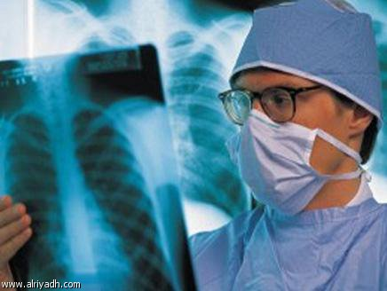
18

7-2موانع ومحاذير زرق مادة التلوين عن طريق الوريد أو الشريان في فحص الأشعة أو المفراس :
- حساسية سابقة للمادة الملونة (مانع حتمي ).
- الربو القصبي أو أي من أمراض الحساسية الأخرى .
- وجود فشل كلوي .
- وجود بعض أمراض الدم مثل (Multiple myeloma).
- وجود أمراض في القلب مثل عجز القلب غير المسيطر عليه أو جلطة حديثة في القلب .
- التأكد من عدم اخذ المريض لعلاج داء السكري المعروف بال (Metformin)
- وجود بعض أمراض الغدد الصماء وخاصة الغدة الدرقية (Thyrotoxicosis) والكظرية (Pheochromocytoma).
ملاحظة : هذه الموانع غير حتمية ما عدا الحساسية لمادة التلوين ويمكن معالجتها وتلافيها عند الحاجة الماسة إلى استخدام مادة التلوين وحسب تقدير طبيب الأشعة المتواجد باستعمال مادة التلوين غير المتأينة وقليلة الاوزمولارية (contrast media non ionic ,low osmolarity ) ويؤخذ موافقة وتوقيع المريض أو ذويه على هذا الإجراء وبالتنسيق مع الطبيب المرسل .
19

8-موانع فحص الرنين

مانع حتمي | مانع غير حتمي
- وجود جهاز تنظيم دقات القلب (Pacemaker).  - وجود أي نوع من الأجسام المعدنية غير المتوافقة مع الرنين.  - وجود صمامات القلب الصناعية المعدنية غير المتوافقة مع الرنين.  - وجود أي زراعة في العين آو الأذن مثل قوقعة مزروعة في الأذن الداخلية (Cochlear Implant). | - الحمل في الأشهر الأولى.  - وجود أجسام غريبة مثل الكلبسات الجراحية والكويلات والشبكات التداخلية ومواد تثبيت الكسور و الفقرات (Metallic Clips ,Coils ,Stents & Prosthesis) المتوافقة مع الرنين.  - الخوف من الأماكن المغلقة.

20

9-موانع زرق مادة التلوين في الرنين:
- وجود حساسية لمادة التلوين .
- وجود فشل كلوي.
ملاحظة: بالنسبة للموانع غير الحتمية يمكن إجراء الفحص عند الحاجة حيث يمكن تلافي المخاطر بالتنسيق مع الطبيب المرسل لمعرفة نوع المعدن المستعمل في الجراحة وتراعى كل حالة على حده.

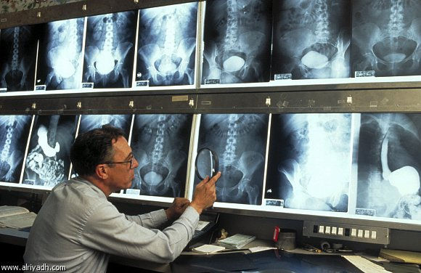

21

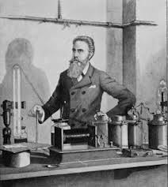
فيلهلم كونراد رونتغن
عالم فيزيائي ألماني الجنسية. مُكتشف الأشعة السينية التي تعرف بأشعة أكس أو أشعة رونتغن عام 1895. ودرس كثيراً من خصائصها وقد فتح اكتشافه هذا آفاقاً في مجالى الطب والفيزياء حصل على جائزة نوبل في الفيزياء عام 1901

الميلاد: ٢٧ مارس، ١٨٤٥، ريمشايد، ألمانيا
الوفاة: ١٠ فبراير، ١٩٢٣، ميونخ، ألمانيا
الجوائز: جائزة نوبل في الفيزياء، وسام رمفورد

